|  |  |  |
| --- | --- | --- |
| **Συλλογή Νομοθεσίας της Σουηδικής Υπηρεσίας Μεταφορών** |  | Σουηδική Υπηρεσία Μεταφορών |

Γενικές συμβουλές της Σουηδικής Υπηρεσίας Μεταφορών  
σχετικά με τις εξαιρέσεις για μετακινήσεις με οχήματα μεγάλου πλάτους και οχήματα με αδιαίρετα φορτία μεγάλου πλάτους·

εγκρίθηκαν στις 5 april 2024.

TSFS 2024:16

Δημοσιεύτηκαν στις  
19 Απριλίου 2024

ΟΔΙΚΗ ΚΥΚΛΟΦΟΡΙΑ

Η Σουηδική Υπηρεσία Μεταφορών εγκρίνει[1] τις ακόλουθες γενικές συμβουλές.

Γενικά

1 Οι παρούσες γενικές συμβουλές αφορούν την εξέταση των αιτήσεων εξαίρεσης από τις διατάξεις σχετικά με το πλάτος των οχημάτων ή των συνδυασμών οχημάτων του κεφαλαίου 4 άρθρο 15 του διατάγματος για την οδική κυκλοφορία (1998:1276) και των τοπικών κανονισμών κυκλοφορίας που εκδίδονται δυνάμει του κεφαλαίου 10 άρθρο 1 δεύτερη παράγραφος σημείο 20 του εν λόγω διατάγματος.

2 Στο κεφάλαιο 13, άρθρα 3-5 του διατάγματος για την οδική κυκλοφορία (1998:1276) περιλαμβάνονται διατάξεις που εξουσιοδοτούν τις αρχές να εξετάζουν αιτήσεις εξαίρεσης από τους κανόνες κυκλοφορίας και τους όρους υπό τους οποίους είναι δυνατό να χορηγούνται εξαιρέσεις.

3 Οι κανονισμοί και οι γενικές συμβουλές της Σουηδικής Υπηρεσίας Μεταφορών (TSFS 2023:36) για ταξίδια με οχήματα μεγάλου πλάτους περιέχουν διατάξεις σχετικά με εξαιρέσεις για τη μεταφορά αδιαίρετων φορτίων μεγάλου πλάτους με μέγιστο πλάτος 350 εκατοστών.

Ορισμοί

4 Οι όροι που χρησιμοποιούνται σε αυτές τις γενικές συμβουλές έχουν την ίδια έννοια με τον νόμο για την άδεια οδήγησης (1998:488), τον νόμο για τους ορισμούς της οδικής κυκλοφορίας (2001:559), τον νόμο περί πιστοποίησης των συνοδών οδικών μεταφορών (2004:1167), το διάταγμα για την οδική κυκλοφορία (1998:1276) και το διάταγμα (2001:651) σχετικά με τους ορισμούς οδικής κυκλοφορίας.

Όροι χορήγησης εξαιρέσεων

Πιστοποιητικό διαδρομής

5 Εάν το πλάτος του οχήματος υπερβαίνει τα 450 εκατοστά ή το πλάτος υπερβαίνει τα 350 εκατοστά και το συνολικό ύψος υπερβαίνει τα 450 εκατοστά, ο αιτών επισυνάπτει περιγραφή που επιτρέπει τον έλεγχο της διαδρομής (πιστοποιητικό διαδρομής). Η διαδρομή και τυχόν προβλέψιμα εμπόδια στον δρόμο θα πρέπει να είναι σαφή από την περιγραφή.

### **Οχήματα μεγάλου πλάτους και μεταφορά αδιαίρετων φορτίων μεγάλου πλάτους**

6 Εξαιρέσεις θα πρέπει να χορηγούνται μόνο για μετακινήσεις με οχήματα τα οποία:

– λόγω της λειτουργίας τους πρέπει να έχουν πλάτος μεγαλύτερο από 260 εκατοστά· ή

– είναι ειδικά προσαρμοσμένα στη μεταφορά, αδιαίρετα φορτία μεγάλου πλάτους και ως εκ τούτου, πρέπει να είναι μεγαλύτερα από 260 cm όταν είναι χωρίς φορτίο.

### Διαβούλευση

Αρχές διαχείρισης οδών

7 Πριν από τη λήψη απόφασης σχετικά με εξαίρεση, θα πρέπει να δοθεί η δυνατότητα σε άλλες αρχές διαχείρισης οδών που επηρεάζονται από την εξαίρεση να υποβάλουν παρατηρήσεις επί του θέματος.

#### Σουηδική Αστυνομική Αρχή

8 Όταν το πλάτος οχήματος ή συνδυασμών οχημάτων υπερβαίνει τα 450 εκατοστά, θα πρέπει να παρέχεται στη Σουηδική Αστυνομική Αρχή η δυνατότητα να σχολιάσει εάν είναι δυνατό να χορηγηθούν εξαιρέσεις χωρίς να τίθεται σε κίνδυνο η οδική ασφάλεια ή να προκαλείται οποιαδήποτε άλλη σημαντική ενόχληση.

#### Αρχή που εξέδωσε τοπικούς κανονισμούς κυκλοφορίας

9 Πριν από τη χορήγηση εξαίρεσης από τους τοπικούς κανονισμούς κυκλοφορίας με ειδικούς κανόνες κυκλοφορίας που περιορίζουν το πλάτος ή το μήκος των μηχανοκίνητων οχημάτων, των συνδυασμών οχημάτων ή των φορτίων που δεν επιτρέπονται στο κεφάλαιο 4 άρθρα 15, 17 ή 17α του διατάγματος για την οδική κυκλοφορία (1998:1276), θα πρέπει να ζητείται διαβούλευση με την αρχή που εξέδωσε τους κανονισμούς.

Διάρκεια ισχύος και διάρκεια μεταφοράς

Περίοδος ισχύος

10 Εάν πρόκειται να χορηγηθεί εξαίρεση για μία μόνο μετακίνηση, η περίοδος ισχύος θα πρέπει κανονικά να καθορίζεται κατά τρόπο που να επιτρέπει την πραγματοποίηση της μετακίνησης εντός ενός μήνα. Εάν η εξαίρεση αφορά πολλαπλές μετακινήσεις, η διάρκεια ισχύος δεν θα πρέπει να υπερβαίνει τα πέντε έτη.

### Διάρκεια μεταφοράς

11 Εάν το πλάτος υπερβαίνει τα 310 εκατοστά, δεν θα πρέπει να χορηγείται απαλλαγή βάσει του κεφαλαίου 13 άρθρο 3 του διατάγματος για την οδική κυκλοφορία (1998:1276):

– στις περιπτώσεις στις οποίες αναμένεται μεγάλη κυκλοφορία, όπως κατά την ώρα αιχμής μέσα και δίπλα σε μεγάλους οικισμούς, κατά τη διάρκεια μεγάλων τοπικών εκδηλώσεων και για τμήματα ημερών που συνδέονται με σημαντικές αργίες, όπως Πάσχα, Μεσοκαλόκαιρο και Χριστούγεννα· ή

– για μετακινήσεις στο σκοτάδι από Δευτέρα έως Παρασκευή, από τις 6 π.μ. έως τις 9 π.μ. και από τις 3 μ.μ. έως τις 8 μ.μ.

Όρο απόφασης

12 Οι αποφάσεις θα πρέπει να υπόκεινται σε όρους, για παράδειγμα:

– πριν από την έναρξη της μετακίνησης, ο οδηγός βεβαιώνεται ότι η μετακίνηση είναι βατή, λαμβάνοντας υπόψη τα οδικά έργα, τα κατακόρυφα και πλευρικά εμπόδια και άλλες παρόμοιες προβλέψιμες συνθήκες·

– η μεταφορά δεν πραγματοποιείται όταν η ορατότητα μειώνεται σημαντικά λόγω καιρικών συνθηκών όπως πυκνή ομίχλη, έντονη χιονόπτωση ή χιονοθύελλα· και

– συμμόρφωση με τις απαιτήσεις σήμανσης και φανού προειδοποίησης σύμφωνα με τις διατάξεις 15–25.

13 Για μετακινήσεις με οχήματα με πλάτος μεγαλύτερο από 310 cm, αλλά όχι μεγαλύτερο από 450 εκατοστά, η απόφαση θα πρέπει να υπόκειται σε όρους σύμφωνα με τις διατάξεις 26–37, επιπλέον της διάταξης 12.

14 Για μετακινήσεις με οχήματα με πλάτος μεγαλύτερο των 450 εκατοστών, η απόφαση θα πρέπει να υπόκειται σε όρους σύμφωνα με τις διατάξεις 26–39, επιπλέον της διάταξης 12.

### **Σήμανση**

15 Τα οχήματα ή οι συνδυασμοί οχημάτων, των οποίων το πλάτος υπερβαίνει τα 260 cm, διαθέτουν προειδοποιητικούς φανούς και φέρουν σήμανση πλάτους, προειδοποιητικά σήματα και ανακλαστήρες, όπως ορίζεται στις διατάξεις 16, 19–21 και 24.

Τα σήματα, οι φανοί και οι ανακλαστήρες είναι σε τέτοια κατάσταση ώστε να είναι αντιληπτά και κατανοητά για τους άλλους χρήστες του οδικού δικτύου. Τα σήματα σήμανσης πλάτους και τα προειδοποιητικά σήματα είναι ευδιάκριτα από μπροστά και πίσω.

Κατά τη μετακίνηση τη νύχτα, το σούρουπο ή την αυγή και διαφορετικά όταν απαιτείται από τις καιρικές ή άλλες συνθήκες, τα προειδοποιητικά σήματα φωτίζονται. Η σήμανση πλάτους στους κινητούς γερανούς ΕΚ και σε μηχανοκίνητο εξοπλισμό δεν φωτίζεται.

Το σχήμα 1 του παραρτήματος παρέχει παραδείγματα του τρόπου με τον οποίο τα φορτία που προεξέχουν πλευρικά από το όχημα πρέπει να επισημαίνονται ώστε να είναι ευδιάκριτα από το εμπρόσθιο και το οπίσθιο μέρος.

#### Σήματα ένδειξης πλάτους

16 Σε οχήματα των οποίων το πλάτος χωρίς φορτίο υπερβαίνει τα 260 εκατοστά, τα σήματα ένδειξης πλάτους βρίσκονται στα εξωτερικά άκρα του οχήματος.

Σε οχήματα με φορτία που εκτείνονται πλευρικά από το όχημα, τα εξωτερικά άκρα των σημάτων ένδειξης προς την οριζόντια κατεύθυνση δεν βρίσκονται εντός του εξωτερικού άκρου του φορτίου. Κατά τη διαμήκη κατεύθυνση του φορτίου, τα σήματα τοποθετούνται πριν από ή πάνω σε εκείνο το μέρος του φορτίου που προκαλεί υπέρβαση του επιτρεπόμενου πλάτους.

Τα σήματα είναι συνήθως τοποθετημένα όχι περισσότερο από 2 μέτρα πάνω από το οδόστρωμα.

Το σχήμα 1 του παραρτήματος παρέχει παραδείγματα της κατάλληλης τοποθέτησης των σημάτων ένδειξης πλάτους προς την οριζόντια κατεύθυνση.

Το σχήμα 2 του παραρτήματος παρέχει παραδείγματα κατάλληλης τοποθέτησης των σημάτων στη διαμήκη κατεύθυνση του φορτίου.

17 Τα σήματα

1. έχουν εναλλάξ κόκκινα και άσπρα πεδία με γωνία 45-60 $°$ και πλάτος 7-10 εκατοστά·

2. διαθέτουν πεδία ίδιου πλάτους, με εξαίρεση τα εξωτερικά πεδία·

3. φέρουν σήμανση E σύμφωνα με τους κανονισμούς ΟΕΕ 104 ή 150· και

4. τοποθετούνται έτσι ώστε τα πεδία να κλίνουν προς τα έξω και προς τα κάτω από το όχημα ή το φορτίο.

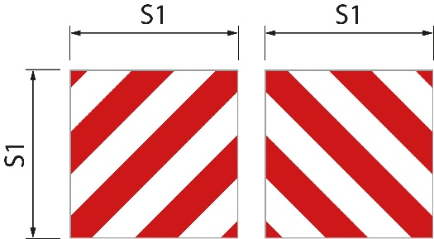18 Τα σήματα έχουν τα ακόλουθα μεγέθη.

|  |  |  |
| --- | --- | --- |
| Τετράγωνα σήματα | Σχήμα 1 | Το S1 είναι τουλάχιστον 0,42 μέτρα. Η αναλογία πλάτους προς ύψος είναι 1:1 |
| Ορθογώνια σήματα | Σχήμα 2 | Το S1 είναι τουλάχιστον 0,28 μέτρα και το S2 είναι τουλάχιστον 0,56 μέτρα. Η αναλογία πλάτους προς ύψος είναι 1:2. |
| Ορθογώνια σήματα | Σχήμα 3 | Το S1 είναι 0,14 μέτρα και το S2 είναι 0,8 μέτρα |

Σχήμα 1

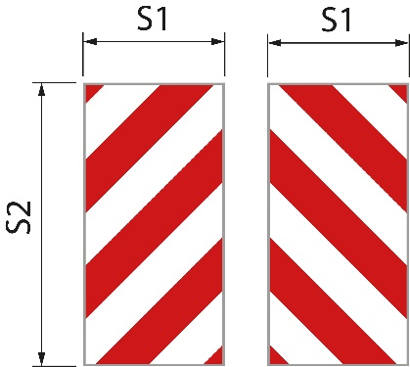Σχήμα 2

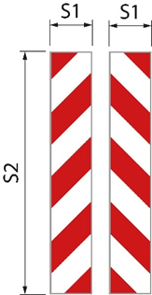

Σχήμα 3

Τα σήματα ένδειξης πλάτους σε κινητό γερανό ΕΚ και μηχανοκίνητο εξοπλισμό μπορεί να έχει διαφορετικά μεγέθη από αυτά που ορίζονται ανωτέρω και μπορεί να είναι αυτοκόλλητα.

#### Σήμανση λεπτών μονάδων φορτίου

19 Οι πινακίδες, οι σανίδες, οι πλάκες κατασκευής και άλλες παρόμοιες λεπτές μονάδες φορτίου, εκτός από τα σήματα ένδειξης πλάτους στο μπροστινό και στο πίσω μέρος, φέρουν σήμα ή ισοδύναμο στοιχείο στα μέρη του φορτίου στα οποία προκύπτει υπερβολικό πλάτος. Έχει εναλλάξ ανακλαστικά κόκκινα και λευκά χρώματα και ορατή επιφάνεια τουλάχιστον 250 εκατοστών²·

Η πρώτη παράγραφος δεν εφαρμόζεται εάν τα σήματα ένδειξης πλάτους τοποθετούνται δίπλα στο προεξέχον φορτίο. Η έννοια του κειμένου «δίπλα στο προεξέχον φορτίο» απεικονίζεται στο σχήμα 2 του παραρτήματος.

#### Φανοί και ανακλαστήρες

20 Κατά τη μετακίνηση τη νύχτα, το σούρουπο ή την αυγή και διαφορετικά, όταν απαιτείται από τις καιρικές ή άλλες συνθήκες, το εξωτερικό άκρο του οχήματος ή το φορτίο επισημαίνεται με φανούς και ανακλαστήρες. Η σήμανση είναι τόσο εμπρόσθια όσο και οπίσθια με δύο φανούς σε κάθε πλευρά. Στο μπροστινό μέρος, οι φανοί εκπέμπουν λευκό φως προς τα εμπρός και διαθέτουν λευκούς ανακλαστήρες. Στο πίσω μέρος, οι φανοί εκπέμπουν κόκκινο φως προς τα πίσω και διαθέτουν κόκκινους ανακλαστήρες.

Οι φανοί βρίσκονται πάνω και κάτω από τα σήματα ένδειξης πλάτους και όσο το δυνατόν πλησιέστερα στο εξωτερικό άκρο. Η φωτεινή τους ένταση είναι τέτοια ώστε να μπορούν να είναι ευδιάκριτοι σε απόσταση 300 μέτρων.

Οι κινητοί γερανοί ΕΚ και ο μηχανοκίνητος εξοπλισμός δεν διαθέτουν φανούς και ανακλαστήρες, όπως αναφέρεται στην πρώτη παράγραφο.

#### Προειδοποιητικά σήματα

21 Tο όχημα ή ο συνδυασμός οχημάτων διαθέτει προειδοποιητικά σήματα μπροστά και πίσω.

Το σήμα που είναι προσανατολισμένο προς τα εμπρός, πρέπει να βρίσκεται κάτω από το κατώτερο άκρο του αλεξήνεμου ή με το κατώτερο άκρο του σήματος έως και 2,0 μέτρα πάνω από το οδόστρωμα.

22 Τα σήματα έχουν:

1. αντανακλαστική βάση κίτρινου χρώματος·

2. φθορίζον κόκκινο περίγραμμα με πλάτος 5,5 cm· και

3. κείμενο γραμματοσειράς Tratexsvart με μέγεθος κειμένου 0,17 μέτρα.

23 Τα σήματα έχουν τα ακόλουθα μεγέθη.

|  |  |  |
| --- | --- | --- |
| Σήματα μίας γραμμής | Σχήμα 1 | Το S1 είναι τουλάχιστον 1,2 μέτρα και το S2 είναι τουλάχιστον 0,4 μέτρα. Η αναλογία πλάτους προς ύψος είναι 3:1 |
| Σήματα δύο γραμμών | Σχήμα 2 | Το S1 είναι τουλάχιστον 0,6 μέτρα και το S2 είναι τουλάχιστον 0,5 μέτρα. |

Εάν το μέγεθος του σήματος αυξηθεί, το μέγεθος του κειμένου και το πλάτος περιγράμματος επίσης αυξάνονται αναλόγως.

Σχήμα 1

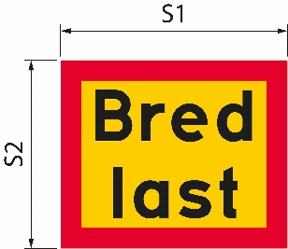Σχήμα 2

|  |  |
| --- | --- |
| Bred last | Φορτίο μεγάλου πλάτους |

### Προειδοποιητικοί φανοί

24 Το όχημα ή ο συνδυασμός οχημάτων διαθέτει τουλάχιστον έναν προειδοποιητικό φανό.

25 Οι προειδοποιητικοί φανοί ανάβουν μόνο όταν το όχημα ή ο συνδυασμός οχημάτων χρησιμοποιεί περισσότερες από μία λωρίδες κυκλοφορίας κάθε φορά.

Πρόσθετοι όροι για μετακινήσεις με οχήματα ή συνδυασμούς οχημάτων με πλάτος άνω των 310 εκατοστών

Προειδοποιητικοί φανοί

26 Κατά τη μετακίνηση τη νύχτα, το σούρουπο ή την αυγή και διαφορετικά, όταν απαιτείται από τις καιρικές ή άλλες συνθήκες, οι προειδοποιητικοί φανοί, επιπλέον της διάταξης 25, είναι ενεργοποιημένοι.

### Όχημα προειδοποίησης κινδύνου

27 Ένα όχημα προειδοποίησης κινδύνου προειδοποιεί άλλους χρήστες του οδικού δικτύου για το όχημα μεγάλου πλάτους ή τον συνδυασμό οχημάτων.

Το όχημα προειδοποίησης κινδύνου οδηγεί πίσω από το όχημα ή τον συνδυασμό οχημάτων όταν βρίσκεται σε δρόμους με λωρίδες που χωρίζονται με διαχωριστικό, διάμεσο φράγμα ή ισοδύναμη διάταξη. Εάν δεν υπάρχει φυσικός διαχωρισμός των λωρίδων κυκλοφορίας, αντ’ αυτού κινείται μπροστά από το όχημα ή τον συνδυασμό οχημάτων.

Εκτός από τις κατοικημένες περιοχές, η απόσταση μεταξύ του οχήματος προειδοποίησης κινδύνου και της μεταφοράς είναι περίπου 200 μέτρα. Στις κατοικημένες περιοχές, η απόσταση είναι μικρότερη.

28 Ένα όχημα προειδοποίησης κινδύνου προειδοποιεί για μέγιστο αριθμό τριών οχημάτων ή συνδυασμών οχημάτων.

29 Το όχημα προειδοποίησης κινδύνου είναι επιβατικό αυτοκίνητο ή φορτηγό με συνολικό βάρος που δεν υπερβαίνει τους 4,5 τόνους. Το όχημα δεν διαθέτει συνδεδεμένο όχημα.

#### Άδεια οδήγησης

30 Ο οδηγός του οχήματος προειδοποίησης είναι κάτοχος άδειας οδήγησης C1 ή C.

#### Προειδοποιητικά σήματα

31 Το όχημα προειδοποίησης κινδύνου φέρει προειδοποιητικές πινακίδες. Τα σήματα βρίσκονται ψηλότερα από το άνω άκρο του αλεξήνεμου και είναι ευδιάκριτες από μπροστά και πίσω. Τα σήματα είναι σε τέτοια κατάσταση ώστε να είναι αντιληπτά και κατανοητά για τους άλλους χρήστες του οδικού δικτύου. Κατά τη μετακίνηση τη νύχτα, το σούρουπο ή την αυγή και διαφορετικά, όταν απαιτείται από τις καιρικές ή άλλες συνθήκες, τα προειδοποιητικά σήματα φωτίζονται.

32 Τα σήματα έχουν:

1. αντανακλαστική βάση κίτρινου χρώματος·

2. φθορίζον κόκκινο περίγραμμα με πλάτος 5,5 cm· και

3. κείμενο γραμματοσειράς Tratexsvart με μέγεθος κειμένου 0,17 μέτρα.

33 Τα σήματα έχουν το ακόλουθο μέγεθος.

Το S1 είναι τουλάχιστον 1,2 μέτρα και το S2 είναι τουλάχιστον 0,4 μέτρα (σχήμα 1). Η αναλογία πλάτους προς ύψος είναι 3:1.

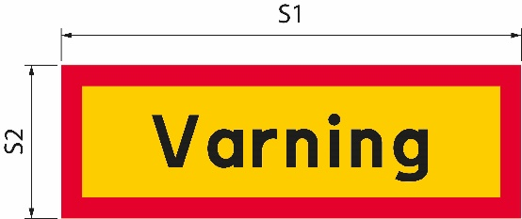Εάν το μέγεθος του σήματος αυξηθεί, το μέγεθος του κειμένου και το πλάτος περιγράμματος επίσης αυξάνονται αναλόγως.

Σχήμα 1

|  |  |
| --- | --- |
| Varning | Προειδοποίηση |

#### Προειδοποιητικός φανός

34 Το όχημα προειδοποίησης κινδύνου διαθέτει τουλάχιστον έναν φανό προειδοποίησης.

35 Κατά τη μετακίνηση στο φως της ημέρας, ο προειδοποιητικός φανός ανάβει μόνο όταν το όχημα μεγάλου πλάτους ή ο συνδυασμός οχημάτων εισχωρεί στην αντίθετη λωρίδα κυκλοφορίας.

36 Κατά τη μετακίνηση τη νύχτα, το σούρουπο ή την αυγή και διαφορετικά, όταν το απαιτούν οι καιρικές ή άλλες συνθήκες, ο προειδοποιητικός φανός είναι πάντα αναμμένος.

### Επικοινωνία μεταξύ του οχήματος προειδοποίησης κινδύνου και του οχήματος μεγάλου πλάτους ή συνδυασμού οχημάτων

37 Οι οδηγοί σε όχημα προειδοποίησης κινδύνου και σε όχημα μεγάλου πλάτους ή συνδυασμό οχημάτων μπορούν να επικοινωνούν μεταξύ τους μέσω σύνδεσης ασυρμάτου ή κινητού τηλεφώνου. Οι οδηγοί μπορούν να επικοινωνούν μεταξύ τους σε γλώσσα που και οι δύο κατανοούν.

Πρόσθετοι όροι για μετακινήσεις με οχήματα πλάτους μεγαλύτερου από 450 εκατοστά

38 Το μεταφορικό μέσο συνοδεύεται από συνοδεία οδικής μεταφοράς ή αστυνομικό. Εάν το μεταφορικό μέσο πρόκειται να συνοδεύεται από την αστυνομία, η απόφαση θα πρέπει να περιλαμβάνει εντολή για την ειδοποίηση των σουηδικών αστυνομικών αρχών τουλάχιστον μία εβδομάδα πριν από την προγραμματισμένη μεταφορά.

39 Ο οδηγός του μεταφορικού μέσου εξασφαλίζει τη δημιουργία ασύρματης ή τηλεφωνικής σύνδεσης με τον οδηγό του οχήματος προειδοποίησης κινδύνου, τη συνοδεία οδικής μεταφοράς ή την αστυνομία. Επικοινωνούν μεταξύ τους σε γλώσσα που όλοι τους κατανοούν.

___________

Οι εν λόγω γενικές συμβουλές αντικαθιστούν τις γενικές συμβουλές της Σουηδικής Αρχής Οδικής Κυκλοφορίας (VVFS 2000:126) σχετικά με τις εξαιρέσεις από τις διατάξεις του διατάγματος για την οδική κυκλοφορία (1998:1276) όσον αφορά το πλάτος των οχημάτων και τις γενικές συμβουλές της Σουηδικής Υπηρεσίας Μεταφορών (TSFS 2009:64) σχετικά με τις εξαιρέσεις για μετακινήσεις με οχήματα μεγάλου πλάτους.

Εξ ονόματος της Σουηδικής Υπηρεσίας Μεταφορών  
JONAS BJELFVENSTAM  
Pär Ekström  
(Οδικές και σιδηροδρομικές μεταφορές)

Δημοσιεύθηκαν από: Kristina Nilsson, Σουηδική Υπηρεσία Μεταφορών, Norrköping ISSN 2000-1975

### Παράρτημα

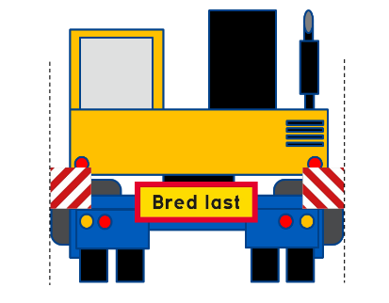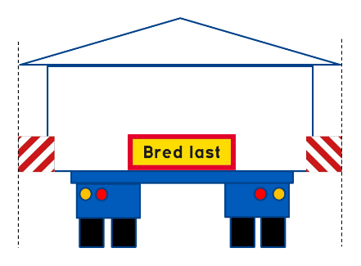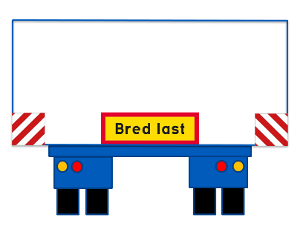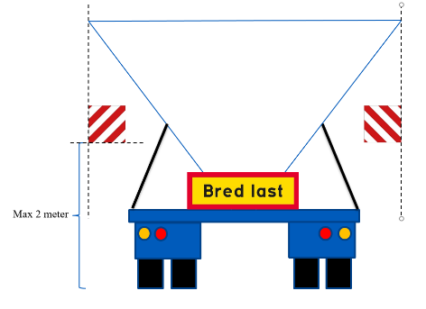Σχήμα 1. Η θέση των σημάτων πλάτους που σηματοδοτούν την οριζόντια κατεύθυνση.

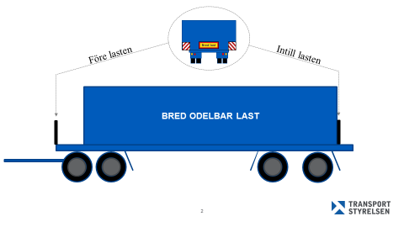Σχήμα 2. Η θέση των σημάτων πλάτους στη διαμήκη κατεύθυνση.

|  |  |
| --- | --- |
| Bred last | Φορτίο μεγάλου πλάτους |
| Före lasten | Μπροστά από το φορτίο |
| Intill lasten | Δίπλα στο φορτίο |
| BRED ODELBAR LAST | ΑΔΙΑΙΡΕΤΟ ΦΟΡΤΙΟ ΜΕ ΜΕΓΑΛΟ ΠΛΑΤΟΣ |

1. Βλ. οδηγία (ΕΕ) 2015/1535 του Ευρωπαϊκού Κοινοβουλίου και του Συμβουλίου της 9ης Σεπτεμβρίου 2015, για την καθιέρωση μιας διαδικασίας πληροφόρησης στον τομέα των τεχνικών κανονισμών και των κανόνων σχετικά με τις υπηρεσίες της κοινωνίας της πληροφορίας.